以业务为导向的培训需求分析和培训规划
培训时间/地点：2024年9月26日（星期四）/上 海
收费标准：￥2500/人
- 含授课费、证书费、资料费、午餐费、茶点费、会务费、税费
- 不包含学员往返培训场地的交通费用、住宿费用、早餐及晚餐
课程目标：
- 学习培训课程体系建立的三大体系：内容体系、方法体系与制度体系
- 掌握培训课程体系设计思路和工具
- 掌握以业务为导向的培训需求分析的流程、方法与工具
- 掌握如何与战略相结合的年度培训计划
- 学习如何有效地开展培训效果与跟踪
课程收益：
- 掌握培训管理工作基础原理
- 有效鉴定培训需求的方法及工具
- 制定整体培训规划及年度培训计划
- 影响业务战略的学习课程项目的设计与实施的方法
- 提供“干货”和工具：结合了企业的实操经验，提供落地且好用的工具，做到“学之即能用”
参训对象：
培训助理、专员、培训主管
授课模式：
知识讲解、案例分析讨论、角色演练、小组讨论、互动交流、游戏感悟、头脑风暴、强调学员参与。
课程大纲：
- 培训管理工作的重要性与定位
1. 企业为何需要培训管理
2. 培训管理的目的与作用——助力企业实现企业战略
3. 培训管理负责人的角色与职责
- 企业培训体系的构建
1. 企业培训管理发展的四个阶段,相对应的培训体系建设的要求
2. 以组织绩效为导向的培训体系的特点
3. 以组织绩效为导向的培训体系由两大能力和五大基础体系构成
- 培训课程体系之一——内容体系
- 培训课程内容体系设计思路、建立的流程及关键点
2. 课程内容体系建立的工具
- 业务分析法与知识挖掘法
- 案例讨论：课程体系的梳理与推进
- 实操练习：课程体系的梳理
3. 如何量身定做自己的培训课程体系
1）基于能力素质模型的课程体系
2）没有能力模型，如何建立课程体系
3）实践分享：XX公司培训课程体系
4. 课程库建设及管理
- 培训课程体系之二——方法体系
- 以业务为导向的培训需求分析
1）理清培训需求分析的必要性：洞察以业务为导向的培训需求
2）年度培训需求的分析流程：
- 组织层面：从组织的既定战略目标来进行培训需求的调研
- 任务层面：从部门的既定经营计划来进行培训需求的调研
- 个人层面：从个人发展的综合能力来进行培训需求的调研
- 九种培训需求分析工具与功效比较：访谈法、问卷调查法、绩效差距分析法、自我评估法、标杆分析法、专家指导法、现场观察法、资料信息分析法、小组研讨法
- 访谈法（苹果树法）
- 苹果树法培训需求分析的流程
- 苹果树法培训需求分析实例分享
- 实操练习
- 绩效差距分析法
- 分析培训问题与非培训问题
- 哪些可以通过培训来解决
- 需求问卷分析法
- 需求问卷调查的步骤和注意事项
- 需求问卷分析法适用的场合
- 实操练习
- 根据不同的情况，几种培训需求工具相互结合运用
- 年度培训计划
- 年度培训规划的分类：战略落地类、业务发展类、人才培养类、领导力类
- 制定年度培训计划的策略
- 将企业战略目标与培训计划有效结合
- 短期计划与中长期计划的有效结合
- 注重阶段与持久性
3）制定年度培训计划的流程
- 公司、部门与个人的计划
- 培训预算的几个层面
4）年度培训计划的编写：计划书应包含的内容、计划呈现
- 培训项目设计与实施
- 培训目标的设定
- 目标设定符合SMART原则：行为、标准、条件
- 实操练习
2）学习类型
- 四种学习学习风格的倾向
- 学习方案的选择
- 案例分享：创造对业务有影响力的学习项目
- 培训效果评估与跟踪
- 培训后的跟进与辅导
- 柯氏四层评估模型与方法
- 采用合适的方式评估培训项目
- 实践分享：XX公司培训项目评估
- 培训项目的落地与实施
- 与需求有关
- 与资源有关
- 与管理层有关
- 与培训氛围的营造有关（沟通和宣传）
- 培训课程体系之三——制度体系
- 培训制度包含的内容
- 培训制度与其他人力资源制度的结合
- 总结
讲师介绍：兰馨老师
- 上海师范大学人力资源管理专业
- 十八年的培训咨询公司与外企工作经验，先后在培训咨询公司担任咨询顾问，先后在医疗、化工行业公司担任学习发展经理、人才招聘与人力资源业务伙伴
- 既深谙外资企业运作流程，也熟悉国内企业的现状。拥有管理咨询顾问、外资企业员工培训发展、企业培训师三合一实战经验
- 擅长企业文化融入实践、跨文化沟通、新管理生/新晋大学生训练营、新任管理者领导力培育、中基层经理发展训练营、行动学习、人才测评分析辅导、人才发展与继任者项目、团队诊断与效能提升工作坊、领导力反馈工作坊等领域
专业资质：
- 国家劳动部人力资源管理师 （中级）
- 成功人士的七个习惯认证讲师
- 五维教练领导力
- DISC行为风格与激励因子人才施测师与认证讲师
- MBTI 人才分析师
- Harrison行为偏好人才施测师与认证讲师
- 情商分析师认证
- 思维敏锐度与胜任能力施测师与认证讲师
- 团队诊断与效能提升引导师
精品课程：

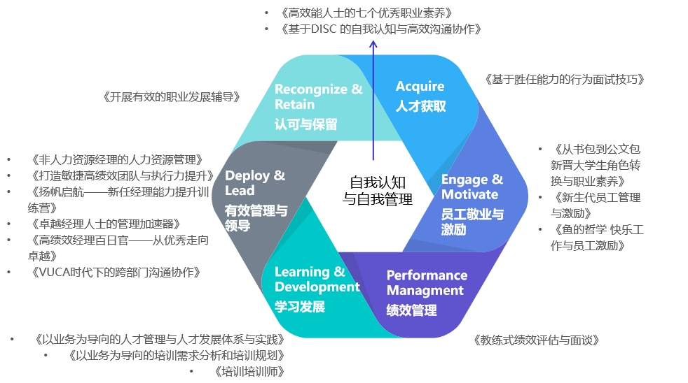

擅长项目：

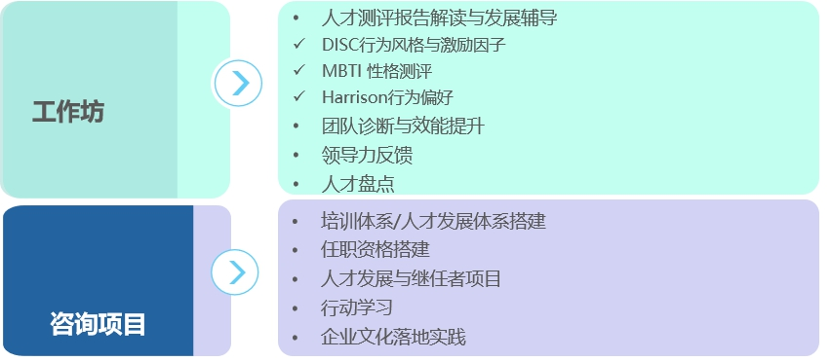

实战经验：
兰馨老师作为员工培训发展经理，充分结合外资公司先进管理体系经验与本土企业特点，帮助业务部门建立了维修工程师资质能力评价发展系统， 建立职业发展路径，保留发展关键人才。作为国际演讲俱乐部的资深会员(Toastmaster)， 在兰馨老师的带领下，在公司内建立了企业 Toastmaster 俱乐部，通过推动俱乐部发展，吸引了大量的员工积极参与，从而提高了员工们的中英文演讲与领导能力。
同时，兰馨老师在十四年的医疗器械行业经验中，搭建了行动学习项目体系，主导推动行动学习项目，并参与到许多项目管理以及人才发展项目中，通过先进的项目管理以及人员发展项目（如新任经理发展训练营、中基层主管领导力、人才辅导等），为公司的进一步增长打下了良好基础，为企业内部挖掘和培训出了大量的优秀人才。
授课特点：
兰馨老师授课风格条理清晰，特别讲究内容的针对与实用性，非常善于从平凡的事例中揭示深刻的道理给人以警醒，同时能够根据学员的实际情况灵活调整课程。同时兰馨老师极富亲和力，善于聆听学员的想法，关切学员的感受，以诚意帮助学员解决工作中碰到的实际问题，与学员建立长期良好的信任关系。她擅长结合游戏、练习、分享、反馈、故事等，带给人深刻的认识和正向的能量。同时她坚持快乐学习的理念，培训形式灵活多样，风趣幽默，善于引导及启发学员思考。内容和方法不仅在课堂上有启发、有收获，更能在课程之后有效地运用于生活和工作中，带来期望的变化。
主要客户：
- 银行金融类：中国银行，中国邮政储蓄银行上海分行，上海农商银行静安支行，上海农商银行南汇支行，杭州银行股份有限公司官巷口支行，上交所
- 化工：中国石化炼油销售有限公司，立邦涂料，太古漆油（上海）有限公司，奇华顿，卜内门，惠氏
- 500强制造及大型企业：三菱电机上海机电电梯，日立建机，三星贸易（上海）有限公司，三星工程建设（上海）有限公司，赛科石油，三星物产建设(上海）有限公司， 乐高玩具（上海）有限公司，国家电网，中国核电集团，法格里霭德兰汽车配件（昆山）有限公司，森田机电有限公司，阿纳克斯，星诺奇
- 互联网：云朵网络科技有限公司，右安信息技术有限公司，闪铸三维科技有限公司，光通天下网络科技股份有限公司，浙江齐聚科技有限公司，浙江智者科技有限公司，东方纵横，江苏末石互动科技
- 医药/医疗：南微医学科技股份有限公司
- 其它：上海浦东新区公共交通有限公司，正官庄六年根商业（上海）有限公司，实达，DHL, 金利来（中国）服饰皮具有限公司，天证财务咨询有限公司

联系方式：中企联企业培训网
咨询电话：010-62885261
联 系 人：潘洪利 13051501222
电子邮箱：phL568@163.com
网 址：www.zqLpx.com

报名回执

单位名称
发票抬头
公司地址
联系人 |  | 电话 |  |  | 手机
职务 |  | 传真 |  |  | E-mail
参会人数： 人 |  | 参会费用： 元 |  |  | 付款方式：□课前转帐 □现金
酒店预订委托 |  | □是 标双 间 标单 间
参加  学员  名单 | 姓名 | 职务 |  | 手 机 | E-mail

